

**應用軟體設計實習**

Hw2

任課教師：黃士嘉 老師

班級：電子三甲

學生：謝佳丞 106360122

心得:

這次的java練習主要練習的是for迴圈、while和 do…while迴圈還有case，練習到現在我發現java要從電腦鍵盤輸入資料真的是我遇到過所有語言中做麻煩的，越高階的語言從鍵盤輸入的程序都愈來愈麻煩，可能是因為物件導向的特性吧，不同於C++，只要先include<iostream> 就可以用cout<<….就可以印出任何資料。

至於陣列的部分讓我有點疑惑，我查了一下不同於C的陣列，Java的陣列並不以一塊連續的記憶體空間來表達，而是把陣列視為特殊的物件，此物件不但可存放資料，還利用object variable **length**記錄著該陣列的長度。而C語言是以連續的記憶體空間來表達陣列。

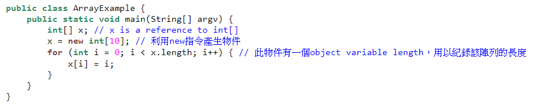

之後我又想到了竟然兩種語言的陣列不太一樣，那麼大家常用for迴圈對陣列做一些資料處理，那是不是說兩種語言的for迴圈是不是也不太一樣呢?答案是:的確也不太一樣，由於內容太過複雜不適合寫在這，但是要把這兩種語言的語法的功能模糊地帶分清楚還真得花一番功夫。

上傳: